Zadania do wykonania dla klasy 6d 20.03.
Kochani życzę Wam powodzenia w pracy w dniu dzisiejszym
Wytrwałości i cierpliwość
Jestem pewna, że sobie poradzicie!!!
Według planu
1 Zaj. Rozw. Kreat
Post nr 70 na stronie: https://wiedzasowia.blogspot.com/
Proszę wymyślić opowiadanie na podstawie wyrzuconych kości opowieści Story Cubes (zadanie ustne). Bądźcie kreatywni, powodzenia! :)
2. Matematyka
Temat: Diagramy i wykresy - odczytywanie informacji – ciąg dalszy.

Praca z podręcznikiem.
Rozwiąż zadanie 4 str 152. Rozwiązanie zapisz w zeszycie przedmiotowym.

3 w-f

Temat: Aktywność fizyczna w czasie weekendu w domu.
Przed Wami weekend i dlatego pamiętajcie o aktywności fizycznej.
Nie można zapominać o rozgrzewce i zachowaniu zasad bezpieczeństwa.
Tu link na dzisiaj https://www.youtube.com/watch?v=85ZE3meQlno,
oczywiście można znaleźć coś innego na necie, ważne aby co dzień poruszać się w miarę swoich możliwości.
Tu kilka linków, które można wykorzystać do ćwiczeń w domu.
https://www.youtube.com/watch?v=kfsfBJGFh2o&list=PLj_ryK1caqhyHvq0aSjp1RlJu1Wv8a0f8
https://www.youtube.com/watch?feature=youtu.be&v=VNtWgtAf8Pc&fbclid=IwAR1ZW6AY2hMHrj8-0LoAuFTktF53lVtonqvoQAV2FnOeA0GxxYgXqoZt0Ro&app=desktop
https://www.youtube.com/watch?v=1JE_-hP1omo
, https://www.youtube.com/watch?v=IDOPWYfBDCM
https://www.youtube.com/watch?v=F4_VAm4jl_8
https://www.youtube.com/watch?v=qO9F7MdsUFE
4. Język polski
Temat: W raju.
Podręcznik str. 242-244, proszę przeczytać fragment tekstu, a następnie dokończyć podane wypowiedzenia z zad. 1. i wykonać zad. 2.

5. Język angielski

Topic: She has to stay in bed.

Dla przypomnienia nowego słownictwa, wykonaj ćwiczenie. (Zapisz odpowiedzi w zeszycie)
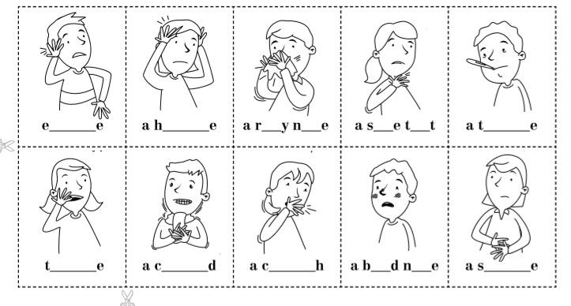
Następnie przeczytaj tekst ze str. 68 i wykonaj ćwiczenie 2. Do zeszytu przepisz nowe zwroty ze słowniczka lekcja 5.2. Przypomnij sobie zwroty z poprzednich działów i przetłumacz do zeszytu

Żartujesz? -……….
To dziwne- ……………
Baw się dobrze.-……………..

6. Muzyka
Zadanie 1.
Uszereguj wartości rytmiczne od najdłuższej do najkrótszej.
…………………………………………………………………………………………………………………………………………………

Zadanie 2. (dla chętnych)
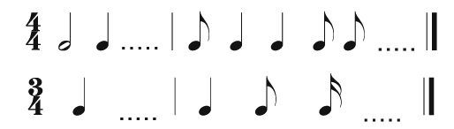
Uzupełnij takty odpowiednimi wartościami pauz.

